

**SAOBRAĆAJNI ODSJEK SMJER:** **SVI SMJEROVI** **Školska godina:** **2020/2021**

**Predmet: TRANSPORTNA SREDSTVA I UREĐAJI**

**RJEŠENJA ISPITNIH ZADATAKA OSMOG ISPITNOG ROKA**

**održanog 28.09.2021.god.**

**ZADATAK 1:** Putničko motorno vozilo “ Golf 4“ počinje se kretati sa ubrzanjem od 0,3 [m/s2] po vlažnom kolovozu sa pneumatikom dimenzija 7,00-20 i dubinom šare od δ =8 [mm] te sopstvene mase *m=2* [t]. Ako za poteznicu vozila prikačimo poluprikolicu tada ubrzanje iznosi 0,2 [m/s2]. Ostali podsaci: $h_{c}^{'}=0,8 \left[m\right], l_{z}^{'}=0,5 \left[m\right], h_{p}^{'}=0,70 [m]$ i $l^{'}=2,0 \left[m\right].$

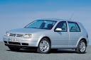

*Putničko vozilo*

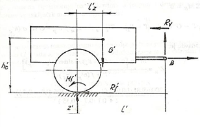

*Šema djelovanja sila i momenta na poluprikolici*

Treba odrediti: masu poluprikolice ako je u oba slučaja vučna sila vozila ista.

Vučna sila vozila bez prikolice: $F=m_{v}∙a_{v } \left[N\right]$,

Vučna sila vozila sa poluprikolicom: $F=\left(m_{v}+m_{pp}\right)∙a_{vp}$ [N].

Koristeći uslov da je: $F_{v}=F_{vpp}$ Izjednačimo i dobijemo:

$$m_{v}∙a_{v}=\left(m_{v}+m_{pp}\right)∙a_{vp}$$

$$2∙0,3=\left(2+m_{pp}\right)∙0,2$$

$$0,6=0,4+0,2∙m_{pp}$$

$$m_{pp}\frac{0,6-0,4}{0,2}=\frac{0,2}{0,2}→ m_{pp}=1 \left[t\right]$$

**ZADATAK 2:**Teretno motorno vozilo FAP 1314 koji radi u teškim uslovima rada ima ugrađenu spojnicu srednjeg radijusa od 114 [mm] i širine 4,5 [cm]. Debljina obloge iznosi 3,5 [mm] sa dozvoljenim specifičnim površinskim pritiskom od 12 [N/cm2 ] i koeficijentom trenja obloga i sregnute površine od 0,3. Motor ostvaruje maksimalni obrtni moment od 292 [Nm] Potrebno je odrediti:- broj radnih diskova?

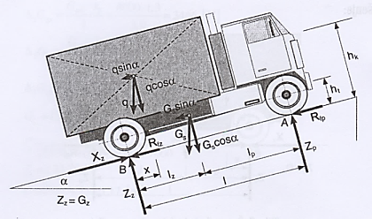

*Šema sila koje djeluju na teretno vozilo*

Konstrukcijske karakteristike: Površina i prečnici diskova.

 Iz tabele 4.1. usvajaju se standardne dimenzije:  i 

Stvarna površina obloge iznosi:

 - zadovoljava

Potrebna maksimalna potisna sila glavne spojnice je:

 ili 

Maksimalni moment glavne spojnice:

  - za teške uslove rada

Maksimalna sila trenja potrebna za ostvarenje momenta spojnice je:



Broj tarnih površina:

Maksimalna sila trenja zavisi od broja tarnih površina i koeficijenta trenja i aksijalne sile.



Usvaja se 

Broj radnih diskova:



**ZADATAK 3.** Elementi glavnog i diferencijalnog prenosnika:

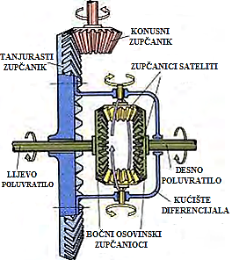

Rješenja zadataka izradio

predmetni profesor: Prof. dr Zdravko B. Nunić